ASVenezia, Avogaria di Comun, Prove di età per magistrati, pag. 144, c. 72r

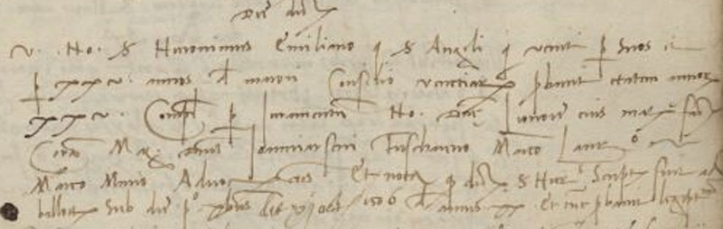

MDXI.modie X.mo octobris
Vir nobilis ser Hieronimus Emiliano q. ser Angeli qui venit per suos et per XXV annos de majori Consilio Venetiarum probavit etatem annorum XXV complectorum per juramentum nobilis dominae Lionorae eius matris factum coram Mag.cis dominis Johanne Francisco Fuscareno Marco Marco Lauredano et Marco Minio Advocatoribus Comunis. Et nota quod dictus ser Hieronimus sumptus fuit ad ballotam sub die primo decembris die XI octobris 1506 de annis XX. Et tunc probavit legiptimitatem.

